谁阻挠香港向前行 是反对派！

健良 [有理儿有面](javascript:void(0);)

**有理儿有面**

微信号 youli-youmian

功能介绍 你说是不是

2021-03-22[原文](https://mp.weixin.qq.com/s?__biz=Mzg3MjEyMTYyNg==&mid=2247526577&idx=2&sn=dddc61ba67588885fc34da1ebf7de4ec&chksm=cef63cc4f981b5d22fb7e8df7314257ed0b2a833d84415a64f32e31c516b9427648b70691c93&scene=27#wechat_redirect&cpage=43) 发表于

收录于合集





**全文共1185字，图片1张，预计阅读时间为4分钟。**

**文章发于“有理儿有面”（youli-youmian），欢迎大家在朋友圈和微信群转发。**

**公众号及其他平台转载请在后台留言。**



▼

本文作者：健良  香港媒体人

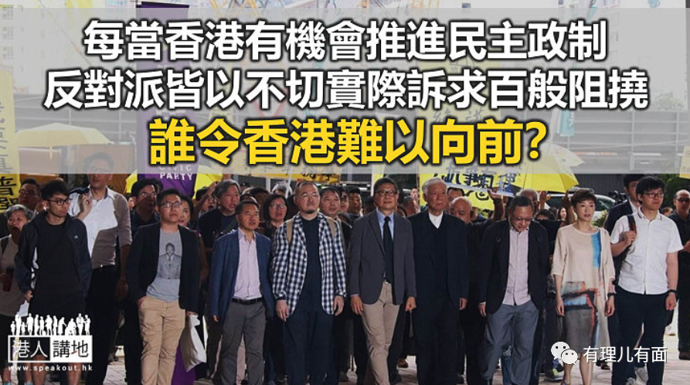

这两天，笔者一直在看反对派如何批评中央“令香港民主倒退”、“影响香港国际地位”、“民主派参选空间将大减”；民主党前主席李永达甚至声称，香港的民主“较殖民地年代更低”…笔者只觉得，实在太讽刺太可笑，事实上，香港人原本在2017年已经有机会一人一票选特首，在2020年普选立法会议员。今日搞成这般局面，到底谁造成？不正是多得这些反对派“成功争取”吗？

在英国殖民统治的150多年里，香港毫无民主可言。港督不是港人选，议员不是选举产生，直到1985年，即《中英联合声明》签署的翌年，当时的立法机关才举行了第一次选举，但既不是普选，也不是直选，而是由功能组别产生，也就是现在反对派口中常说的“小圈子选举”，反对派“Say No”过吗？今天香港民主真的“较殖民地年代更低”？请李永达认清事实再答多次！

回归之后，香港政制的民主成分无疑是增加了，政治参与也扩大了，而且客观事实就是中央明确提出了香港普选的时间表和路线图，但香港的政局因此稳定了吗？民主政制朝着既定的目标迈进了吗？没有！那么，又是谁造成？

**过去廿几年 反对派做过什么“好事”？**

2005年的政改方案，政府承诺于2007年提出普选时间表，当时的民主党主席李永达却说不接受、请撤回，然后叫政府再拿出一个不迟于2012年普选特首的方案；2007年，全国人大常委会《决定》明确香港可于2017年普选特首，反对派还是“不收货”，元老级人物李柱铭多年后“表明心迹”，称“我认为有条件马上实行民主，为何一定要等10年？”；去到2009年，反对派又摇身变出“五区总辞、五区公投”；2014年又抛出《基本法》中根本不存在的所谓“公民提名”…每一次当香港民主政制有得循序渐进向前发展的时候，反对派都以各种不切实际、甚至无法做到的要求百般阻挠，请问，谁才是真正欲令香港民主倒退？！

及至近年，反对派的所谓“民主”更变质、激进。大家看看议会之内，今天的“实际情况”就是，只要有一个人把持会议大肆滥权，就可以白白浪费大半年都选不出一个立法会内会正副主席，以致耗掉数百万公帑；只要有极少数反对派空子滥用规程，就足以瘫痪议事、阻挠施政，甚至还有立法会议员公然勾结外国势力，要求“制裁香港”。试问，当这些人都能透过现行的选举制度进入特区管治架构，这个漏洞能“不修不补”吗？

**反对派破坏法治**

推动民主，固然是社会发展的重要一环，但笔者要问，同样重要的法治呢？自由呢？2014年长达79日的违法占中，反对派祭出了严重冲击香港法治的所谓“违法达义、公民抗命”；2019年的反修例运动，更令市民大众失去免于“私了、打砸抢烧、杀人放火”恐惧的自由…在笔者看来，反对派不单止令到香港民主倒退，连带法治，人身安全、自由，乃至议会功能都“大倒退”，回到以暴力解决问题的“蛮荒时代”！

如今反对派居然还好意思跳出来批评香港“民主倒退”、“影响国际地位”？他们配吗？

本文转自《港人讲地》





**关注公众号：**

**有理儿有面**

**理   性｜   揭   秘｜   探   讨**







### 精选留言

用户设置不下载评论